Tuần 3


Thế giới tuổi thơ



MỤC TIÊU:
- Rèn kĩ năng đọc – hiểu. | - Tìm hiểu cách viết báo cáo công việc
- LT về đại từ | - Tìm hiểu cách viết báo cáo công việc

TRIỀN ĐÊ TUỔI THƠ

Tuổi thơ tôi với con đê sông Hồng gắn liền như hình với bóng, tựa hai người bạn thân thiết suốt ngày quấn quýt bên nhau. Từ lúc chập chững biết đi, mẹ đã dắt tôi men theo bờ cỏ chân đê. Con đê thân thuộc đã nâng bước, dìu dắt và tôi luyện cho những bước chân của tôi ngày một chắc chắn để tự tin lớn lên, tự tin bước vào đời. Chẳng riêng gì tôi, mà hầu hết những đứa nhỏ sinh ra ở trong làng đều coi con đê là bạn. Chúng cũng nô đùa, chơi trò đuổi bắt, chơi ô ăn quan trên đê mỗi khi bố mẹ vắng nhà ra đồng, ra bãi làm việc. Tuổi học trò, sáng cắp sách tới trường, chiều về cả hội lại lùa tất cả trâu, bò lên đê cho chúng gặm cỏ và tha hồ vui chơi đợi khi hoàng hôn xuống trở về làng. Những đêm trăng thanh gió mát lên đê trải chiếu nằm đếm sao trời mới tuyệt và thú làm sao! Tôi nhớ nhất là những đêm trung thu, người lớn trong làng tổ chức bày cỗ cho thiếu nhi trên mặt đê rất vui và không khí của lễ hội trẻ em kéo dài tưởng như bất tận…
Năm tháng qua đi, những lối mòn chạy xéo ngoằn ngoèo từ chân lên tới mặt đê đã in dấu biết bao bàn chân của các thế hệ sớm hôm đi, về. Đời người ai cũng có nhiều đổi thay qua thời gian, song con đê vẫn gần như nguyên vẹn, vẫn sừng sững chở che bao bọc lấy dân làng tôi cũng như cả một vùng rộng lớn. Những trận lũ lớn đỏ ngầu phù sa hung dữ, con đê lại gồng mình lên để không chỉ bảo vệ tính mạng con người, gia súc mà còn bảo vệ cả mùa màng…
…Xa quê cả bao năm trời, mùa lũ này tôi mới trở lại quê hương, trở lại làng quê đã sinh ra và nuôi tôi khôn lớn. Con đê vẫn đấy, màu xanh của cỏ mượt mà vẫn đấy. Tôi tần ngần dạo gót trên chiều dài của con đê chạy suốt từ điếm canh đê này tới điếm canh đê kia và mường tượng nhớ về những kỉ niệm của một thời xa xăm…
(Theo Nguyễn Hoàng Đại)

Khoanh vào chữ cái đứng trước câu trả lời đúng hoặc làm theo yêu cầu dưới đây:
- Hình ảnh nào ở làng quê gắn bó thân thiết với tác giả “như hình với bóng”
- Con dê
- Đêm trăng thanh gió mát
- Tết Trung thu
- Trận lũ lớn đỏ ngầu phù sa
- Tại sao các bạn nhỏ coi đê là bạn?
- Vì trên con đê này, các bạn nhỏ đã nô đùa, đuổi bắt, chơi ô ăn quan, chăn trâu, nằm đếm sao trời, bày cỗ Trung thu.
- Vì con đê đã ngăn nước lũ cho dân làng
- Vì ai vào làng cũng phải đi qua con đê
- Vì con đê đồng hành cùng tác giả trên con đường đi học
- Hình ảnh con đê được tác giả tả như thế nào?
- Sừng sững che chở bao bọc lấy dân làng, phủ một màu xanh thẫm của cỏ mượt mà
- Quanh co uốn lượn theo sườn núi
- Tạo thành một đường viền như sợi chỉ mỏng manh quanh làng.
- Con đê cong cong như ôm trọn cả làng.
- Tại sao tác giả cho rằng con đê “che chở, bao bọc lấy dân làng tôi cũng như cả một vùng rộng lớn”?
- Vì con đê đã nâng bước, dìu dắt, tôi luyện cho những bước chân của tác giả ngày một chắc chắc để tự tin lớn dần, tự tin bước vào đời.
- Vì những đêm Tết Trung thu, người lớn trong làng tổ chức bày cỗ cho thiếu nhi trên mặt đê rất vui.
- Vì trong những trận lũ lớn đỏ ngầu phù sa hung dữ, con đê đã bảo vệ tính mạng con người, gia súc, mùa màng.
- Vì con đê là nơi bọn trẻ cùng nô đùa, chơi trò đuổi bắt, chơi ô ăn quan mỗi khi bố mẹ vắng nhà ra đồng, ra bãi làm việc.
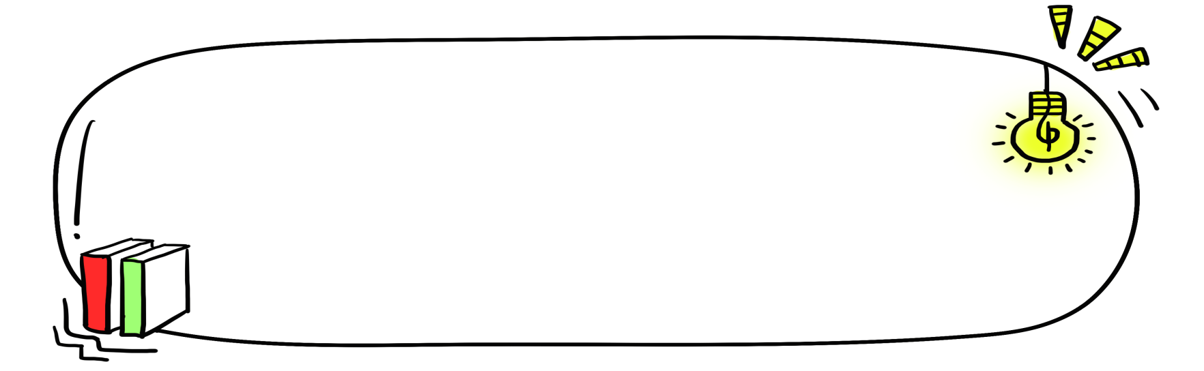
- Nội dung của bài văn là gì?

Bài 2: Chọn đại từ thích hợp để điền vào chỗ trống:
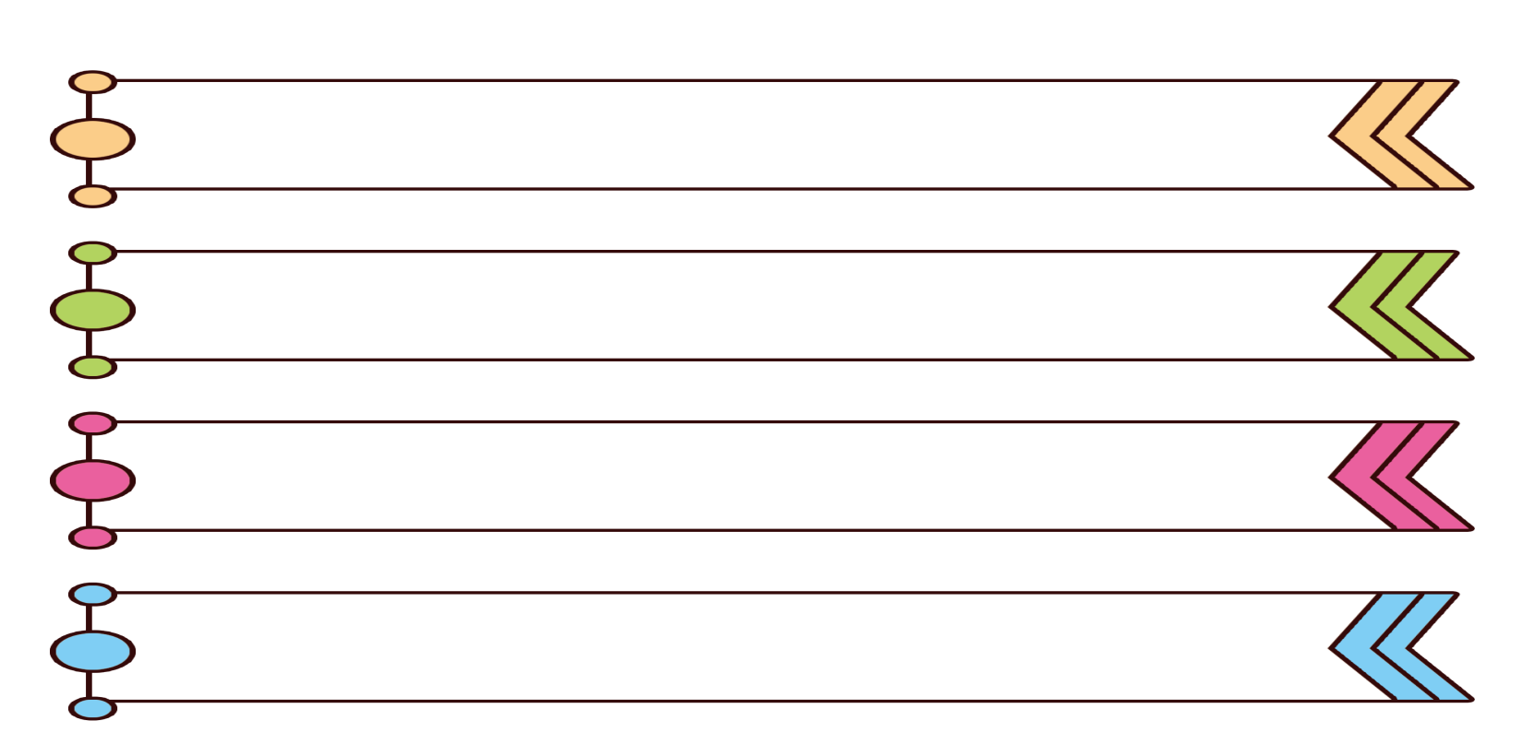
Con suối chảy róc rách suốt cả mùa hè, nên giờ .................... đã thấm mệt, phải ngủ say để dưỡng.

sức.

Chiếc bánh quy này do chính tay cô Tư làm ra và ......................... rất tự hào về sản phẩm của mình.

Bài 3: Viết lại các câu văn sau bằng cách sử dụng đại từ để tránh lỗi lặp từ trong câu:

- Con mèo đen đang nằm phơi nắng trên sân, bóng con mèo đen như hòa làm một với bộ lông, tạo thành một cục bông đen tròn.

- Dì Na vừa về đến cổng, cu Tí đã chạy ra đón dì Na ngay.

- Cái bàn gỗ bên cửa sổ đã cũ nhưng bà chủ chẳng chịu thay vì nghĩ rằng cái bàn gỗ vẫn còn dùng được.

Bài 4: Tìm các đại từ trong câu sau và xác định mục đích sử dụng tương ứng với mỗi đại từ đó:
Câu
Mục đích

Bạn đã làm bài tập này trong bao nhiêu lâu?

Hỏi về số lượng
Hỏi về người
Hỏi về thời gian
Hỏi về nguyên nhân

Hôm qua ai đã ra khỏi phòng này muộn nhất?

Gia đình bác gồm có mấy người ạ?

Tại sao nước biển lại mặn?
Bài 5: Tìm hiểu cách viết báo cáo
Đọc báo cáo dưới đây và trả lời câu hỏi:


BÁO CÁO THẢO LUẬN NHÓM
VỀ KẾ HOẠCH CHÀO MỪNG NGÀY NHÀ GIÁO VIỆT NAM
Kính gửi: Cô giáo chủ nhiệm lớp 5A2
Hôm nay, 8 giờ ngày 8 tháng 11 năm 2024 tại phòng học lớp 5A2, nhóm 3 đã tiến hành thảo luận nhóm về: “Kế hoạch hoạt động chào mừng ngày Nhà giáo Việt Nam”.
Thành phần tham gia:
- Vũ Minh Anh (chủ tọa)
- Lê Văn Nam (thư kí)
- Nguyễn Hải Yến, Hoàng Minh An, Đặng Thu Phương (thành viên)
Sau khi thảo luận, chủ tọa đã thống nhất ý kiến và phân công như sau:
- Viết bài cho báo tường của lớp: Vũ Minh Anh và Đặng Thu Phương.
- Chuẩn bị cho tiết mục tham gia văn nghệ: Nguyễn Hải Yến, Hoàng Minh An.
- Tham gia Hội thao chào mừng ngày Nhà giáo Việt Nam: Lê Văn Nam
Người viết báo cáo
Thư kí
(Kí tên)
Lê Văn Nam

- Báo cáo trên viết về vấn đề gì?

- Báo cáo do ai viết và được gửi cho ai?

- Báo cáo gồm mấy phần? Mỗi phần gồm những thông tin gì?

